Fiche 3 :
LA SECURITE

3-1/ Les dangers en cuisine

Objectif : Indiquer les principaux dangers en cuisine
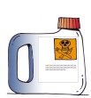
Catégories de risques | Dangers en cuisine
électrique | Appareils électriques  batteur électrique  prises électriques
mécanique | port de charges lourdes  les déplacements  couteaux mal rangés  déplacement avec un outil tranchant  bousculades
chimique | Les produits d'entretien (ex : DDA...)
Thermique | Four  plaque de cuisson  friteuse  manche d'une casserole qui dépasse  Projection d'un élément brûlant  Contact avec une flamme.  bousculades
Chutes et glissades | Liquide ou gras sur le sol  aliments sur le sol  objets encombrants mal rangés  bousculades  objets coupants entre les mains
Sources illustrations : INRS ED 880 La restauration traditionnelle. Prévention des risques professionnels

3-2/ Les dommages causés en cuisine

Types de dangers observés en cuisine | Dommages
trancheur  hachoir  batteur électrique | Électrisation  brûlure  coupure
Transporter des marchandises lourdes  déplacements imprévus  couteaux mal rangés | Douleurs au dos  douleurs articulaires  traumatismes  fatigue  coupure
Les produits d'entretien (ex : DDA, javel...) | Intoxication
Four  plaque de cuisson  friteuse  Projection d'un élément brûlant  Contact avec une flamme.  bousculades | Brûlures
Liquide sur le sol  objets encombrants mal rangés  transport de plats chauds  objets coupants entre les mains | Fractures  brûlures  coupures

3-3/ Les moyens de prévention

Dommages | Moyens de prévention
les chutes et  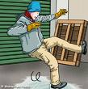  les glissades | Nettoyer les salissures rapidement  Mettre des chaussures fermées avec des semelles antidérapantes  dégager les lieux de passage de tout encombrement
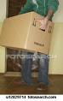  manutentions manuelles | Plier les jambes pour porter des charges lourdes  ne pas stocker les marchandises lourdes en hauteur
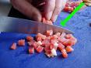  coupures | Ranger les outils coupants  éviter les déplacement avec un couteau en main
Brûlures  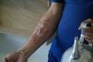 | Éteindre les brûleurs inutilisés.  Régler les thermostats de bains d'huile.  Ne pas jeter d'aliments dans une poêle chaude remplie d'huile  Éviter l'encombrement des locaux.  Protéger ses mains :  Des brûlures thermiques en utilisant des gants, poignées isolantes.  Des brûlures chimiques avec des gants appropriés au nettoyage.
Intoxication | Ne jamais déconditionner les produits d'entretien dans des plats destinés à la production.
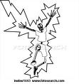  Électrisation | Débrancher tous les appareils électriques avant de procéder au nettoyage en cas de non utilisation
3-4/ Les dispositifs de sécurité en cuisine et leur utilisation

Objectif : identifier les dispositifs de sécurité en cuisine et leur utilisation
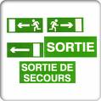
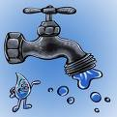
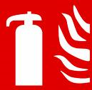
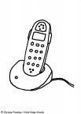
Les dispositifs de sécurité en cuisine | nom | utilisation | Situation dans la cuisine
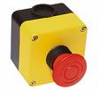 | Bouton d'arrêt d'urgence | Appuyer sur le bouton pour stopper toutes alimentations électriques
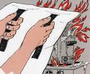  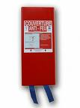 | Couverture anti-feu | Éteindre un départ de feu dans la cuisine.  Couvrir une personne dont les vêtements auraient pris feu
 | Extincteur | Éteindre un incendie
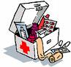 | Trousse de premiers secours | Apporter les premiers soins en cas de blessure
 | Téléphone | Appeler l'infirmière du collège  Appeler les secours :  15 : SAMU  18 : POMPIERS
 | Douche ou point d'eau | Arroser tout ou partie du corps brûlé
 | Panneau de sortie de secours | Évacuer les lieux en cas de besoin
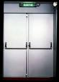 | Porte coupe-feu | Ralentir la propagation du feu
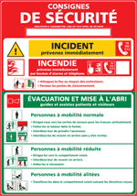 | Panneau de consignes de sécurité en cas d'évacuation immédiate nécessaire | Respecter en cas d'évacuation immédiate nécessaire
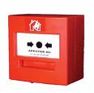 | Dispositif alarme incendie | avertir en cas de danger

NOM :
Prénom : Classe :

EVALUATION 2 :
La sécurité

Source : INRS ED 880 La restauration traditionnelle. Prévention des risques professionnels

- A partir de l'illustration ci-dessus, repérer deux dangers. Les entourer en bleu sur l'illustration. Indiquer pour chaque danger repéré un dommage possible.
Dangers | Dommage  4 pts
bouteille de vin | Coupure
caisses en désordre | chute

- Proposer un moyen d'éviter un accident
Dommages possibles | Moyens d'éviter un accident
Coupure  4 pts | Ranger les bouteilles dans la cave à vin ou en épicerie sèche
Chute | Dégager le passage ou  Ranger chaque denrée alimentaire dans sa zone d'entreposage

- Proposer deux moyens de prévention adaptés à la situation pour éviter l'apparition des dommages
2 pts

